2026г. ОБЩЕРОССИЙСКИЙ ПРОФСОЮЗ ОБРАЗОВАНИЯ
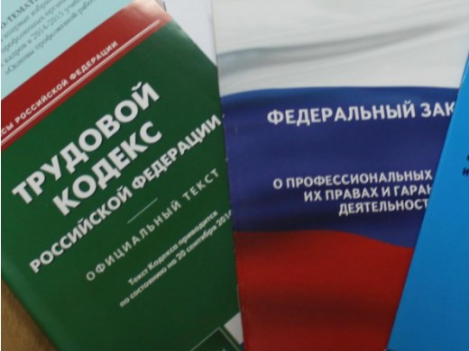Правовая инспекция труда Профсоюза | КАЛУЖСКАЯ ОБЛАСТНАЯ ОРГАНИЗАЦИЯ  ОБЩЕРОССИЙСКОГО ПРОФСОЮЗА ОБРАЗОВАНИЯ  https://www.eseur.ru/kaluga/  Информационный листок №7  Правительство утвердило правила временного перевода работников к другому работодателю на 2026 год

Постановление Правительства РФ от 25 декабря 2025 г. № 2131
Правительство утвердило особенности регулирования трудовых и иных непосредственно связанных с ними отношений на 2026 год. Среди них есть порядок временного перевода работника к другому работодателю по направлению центра занятости. В части временного перевода механизм в целом построен по той же модели, что и ранее применявшаяся процедура по постановлению Правительства РФ от 30.03.2022 № 511.
Перевод возможен только с письменного согласия работника. В предложении центра занятости должны быть указаны должность (профессия, специальность), условия оплаты труда и условия труда на рабочем месте. В случаях, предусмотренных трудовым законодательством и иными нормативными правовыми актами, предложение должно включать и другие условия. На время перевода действие первоначального трудового договора приостанавливается, но срок этого договора продолжает течь.
Схема запускается в двух случаях: либо работодателю нужны работники и он направляет запрос, либо в центр занятости поступили сведения о приостановке производства (работы) у работодателя, который может временно перевести работников. Дальше сроки зависят от основания. Если инициатором выступает запрос, центр занятости направляет потенциальному "отправляющему" работодателю запрос в течение 2 рабочих дней. Если основание - сведения о приостановке производства (работы), центр занятости направляет запрос работодателю, представившему такие сведения, в течение 3 рабочих дней. В обоих случаях работодатель отвечает в течение 3 рабочих дней, а предложение работнику центр занятости направляет в течение 3 рабочих дней после получения согласия работодателя. Если работник согласен, при наличии согласия первоначального работодателя он может заключить с принимающим работодателем срочный трудовой договор. По соглашению сторон такой договор можно продлевать, но не позднее 1 января 2027 года. На срок действия срочного договора у принимающего работодателя приостанавливается действие первоначального трудового договора.
Если принимающий работодатель отказался заключить срочный трудовой договор, первоначальный трудовой договор продолжает действовать в полном объёме. После окончания или досрочного расторжения срочного договора у принимающего работодателя первоначальный договор возобновляется в полном объёме со следующего рабочего дня. Порядок взаимодействия работника и первоначального работодателя на период перевода устанавливается локальным нормативным актом с учётом мнения представительного органа работников.

Калужская областная организация Профсоюза работников народного образования и науки РФ

Тел.факс: 57-64-69, prokaluga40@mail.ru
Калуга, январь, 2025
https://www.eseur.ru/kaluga/

